KHẢO SÁT VÀ PHÂN TÍCH YÊU CẦU HỆ THỐNG

WEBSITE HỌC TRỰC TUYẾN DÀNH CHO HỌC SINH TRUNG HỌC PHỔ THÔNG



Phiên bản A.1, tháng 06 năm 2020

Được soạn bởi:

Lê Văn Cường, Đặng Vũ Dương

Nguyễn Thị Thu Thuận

Khoa Công nghệ thông tin,

Trường Đại học Sư phạm Hà Nội

WEBSITE HỌC TRỰC TUYẾN CHO HỌC SINH

TRUNG HỌC PHỔ THÔNG

MỤC LỤC

1. GIỚI THIỆU
   1. MỤC ĐÍCH
   2. PHẠM VI
   3. TÀI LIỆU THAM KHẢO
2. MÔ TẢ CHUNG
   1. YÊU CẦU CHỨC NĂNG
   2. YÊU CẦU CẤP ĐỘ HỆ THỐNG (PHI CHỨC NĂNG)
      1. Yêu cầu về an toàn, bảo mật và phân quyền
      2. Chất lượng hệ thống và website
3. YÊU CẦU CỤ THỂ

4. YÊU CẦU TRUY XUẤT NGUỒN GỐC

5. PHỤ LỤC

1. GIỚI THIỆU

Hiện nay, công nghệ thông tin đang ngày càng phát triển và được ứng dụng trong các lĩnh vực đời sống xã hội bởi lợi ích mà nó mang lại. Trong đó, ngành giáo dục cũng được phát triển với những phần mềm, trang web giúp cải thiện những nhược điểm của phương pháp truyền thống. E-Learning là một trong những hình thức học tập đáp ứng được nhu cầu của học sinh, có thể học mọi lúc, mọi nơi đem lại hiệu quả cao, tăng tính tương tác giữa học sinh và giáo viên, giúp cho việc trao đổi thông tin thông tin, giải đáp thắc mắc dễ dàng hơn so với hình thức học truyền thống, và đưa ra những nội dung giảng dạy phù hợp với khả năng của từng người. E-Learning là một thuật ngữ dùng để mô tả việc học tập, đào tạo dựa trên công nghệ thông tin và truyền thông (Compare Infobase Inc). E-learning ngày càng thu hút được sự quan tâm của các tổ chức, công ty và đặc biệt là trường học bởi những lợi ích mà nó mang lại.

Vì vậy, đối với việc giảng dạy và học tập chúng tôi thấy rằng cần thiết phải xây dựng trang web học trực tuyến để cải thiện việc học tập và quản lý giảng dạy một cách hiệu quả. Dự án thiết kế website học trực tuyến này tạo ra hình thức học tập mới giúp cho việc quản lý giảng dạy và học tập của học sinh trở nên linh hoạt và thuận tiện hơn, tiết kiệm thời gian, công sức. Website được thiết kế giảng dạy dành cho học sinh Trung học Phổ thông với ba môn học cơ bản là Toán, Vật lý và Hóa học.

* 1. **MỤC ĐÍCH**

Mục đích của hệ thống đang được phát triển là xây dựng website học trực tuyến dành cho học sinh trung học phổ thông để tin học hóa việc học tập và quản lý giảng dạy. Website này nhằm giúp cho việc học tập và giảng dạy của học sinh và giáo viên trở nên hiệu quả, linh hoạt, thuận tiện hơn. Trang web học trực tuyến này sẽ được sử dụng bởi học sinh và giáo viên của Trường Trung học Phổ thông Thạch Thất và tài liệu này được đọc và hiểu bởi đội thiết kế và lập trình website học trực tuyến.

* 1. TÀI LIỆU THAM KHẢO

Trang web học trực tuyến Edumall và Hocmai:

<https://edumall.vn/> <https://hocmai.vn/>

2. MÔ TẢ CHUNG

* 1. CHỨC NĂNG PHẦN MỀM

Website bao gồm các chức năng chính:

1. Đăng nhập
2. Đăng ký
3. Đăng xuất
4. Sửa thông tin cá nhân
5. Đăng ký khóa học
6. Xem khóa học đã đăng ký
7. Tìm kiếm khóa học
8. Vào lớp học
9. Tạo khóa học
10. Xem lớp học đã tạo
11. Mở lớp học
12. Quản lý tài khoản
    1. YÊU CẦU CẤP HỆ THỐNG (PHI CHỨC NĂNG)
       1. Yêu cầu về an toàn, bảo mật và quyền riêng tư

Đối với người dùng là giáo viên khi đăng nhập vào hệ thống thì website sẽ chỉ hiển thị giao diện với chức năng tạo khóa học, xem khóa học đã tạo, tìm kiếm khóa học, xem danh sách học sinh, mở lớp học, sửa đổi thông tin cá nhân và đăng xuất. Học sinh đăng ký khóa học mong muốn, xem khóa học đã đăng ký, tìm kiếm khóa học và vào lớp học.

* + 1. **Chất lượng hệ thống và website**

Trang web có khả năng thực hiện tất cả các chức năng được yêu cầu, độ tin cậy cao nhanh chóng, dễ dàng vận hành, bảo trì và sửa chữa. Ngoài ra, website còn có tính di động, tính ổn định trong khi sử dụng đồng thời bởi nhiều người dùng, khả năng sử dụng lại, giao diện trực quan với tông màu chủ đạo là màu xanh da trời, khả năng dễ dàng học và sử dụng.

1. YÊU CẦU CỤ THỂ

* Biểu dồ hoạt động
* Biểu đồ hoạt động đối với học sinh

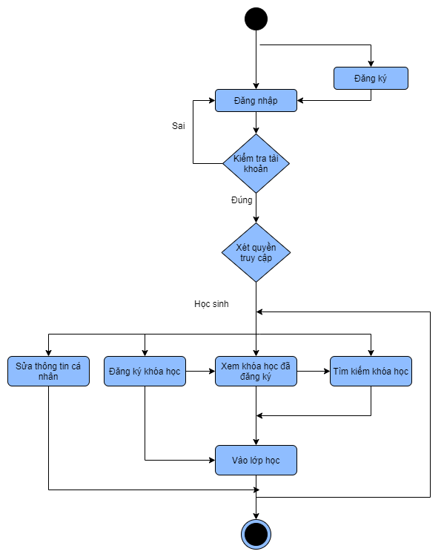

* Biểu đồ hoạt động đối với giáo viên

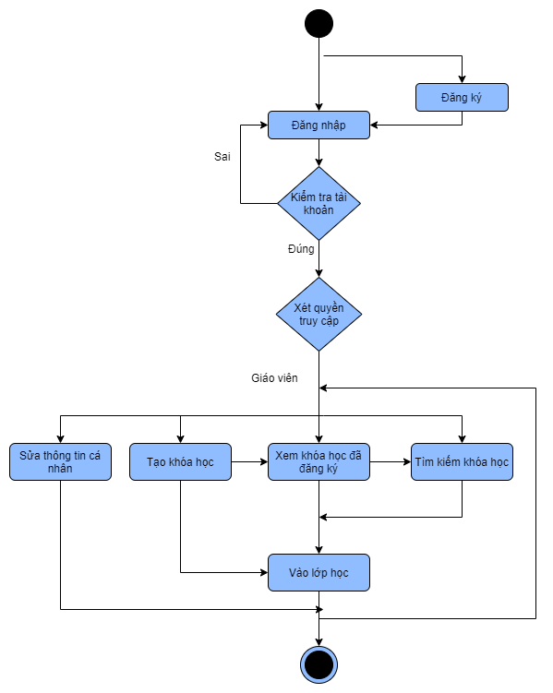

* Biểu đồ ca sử dụng

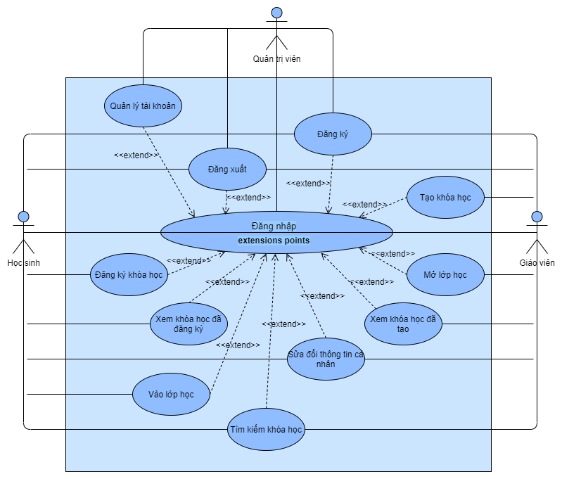

**Danh sách các tác nhân:**

* **Quản trị viên**: Quản lý website cho giáo viên và học sinh, quản lý người dùng, khóa học, các vấn đề hệ thống, thống kê học phí.
* **Giáo viên**: Cho phép xem thông tin các nhân, các khóa học đã tạo. Sửa đổi thông tin cá nhân hoặc khóa học. Mở lớp dạy.
* **Học sinh**: Cho phép xem thông tin, các khóa học đã đăng ký, nộp học phí, chỉnh sửa thông tin cá nhân. Vào lớp học.

**Danh sách ca sử dụng:**

**U1: Đăng nhập :** Các tác nhân đăng nhập vào website.

**U2: Đăng xuất:** Các tác nhân đăng xuất khỏi website.

**U3: Tìm kiếm khóa học:** Học sinh tìm kiếm các khóa học.

**U4: Tạo khóa học:** Giáo viên tạo khóa học.

**U5: Đăng ký khóa học:** Học sinh đăng ký các khóa học.

**U6: Xem khóa học đã tạo:** Giáo viên xem thông tin các khóa học đã tạo.

**U7: Xem khóa học đã đăng ký:** Học sinh xem thông tin các khóa học đã đăng ký.

**U8: Sửa đổi thông tin:** Giáo viên, học sinh sửa đổi thông tin cá nhân

**U9: Quản lý tài khoản:**  Quản trị viên quản lý tài khoản của giáo viên và học sinh

**U10: Mở lớp:** Giáo viên mở lớp học trực tuyến.

**U11: Vào lớp:** Học sinh vào lớp học trực tuyến.

4. YÊU CẦU TRUY XUẤT NGUỒN GỐC

| **Tên chức năng** | **Yêu cầu số** | **Mô tả yêu cầu** | **Độ ưu tiên** | **SDD** | **Alpha Release** | | beta release | | **Final Test** | |
| --- | --- | --- | --- | --- | --- | --- | --- | --- | --- | --- |
| **Test Case(s)** | **Test Res.** | **Test Case(s)** | **Test Res.** | **Test Case(s)** | **Test Res.** |
|  | 1.1 |  |  |  |  |  |  |  |  |  |
| 1.2 |  |  |  |  |  |  |  |  |  |
| … |  |  |  |  |  |  |  |  |  |
| 1.[n] |  |  |  |  |  |  |  |  |  |
|  | 2.1 |  |  |  |  |  |  |  |  |  |
| 2.2 |  |  |  |  |  |  |  |  |  |
| … |  |  |  |  |  |  |  |  |  |
| 2.[n] |  |  |  |  |  |  |  |  |  |
|  | 3.1 |  |  |  |  |  |  |  |  |  |
| 3.2 |  |  |  |  |  |  |  |  |  |
| … |  |  |  |  |  |  |  |  |  |
| 3.[n] |  |  |  |  |  |  |  |  |  |

5. PHỤ LỤC